Ui排版设计在这里面

https://mastergo.com/goto/E8AVW4Kf?page_id=M&file=141004150766847 邀请您进入《流光忆庭》，点击链接开始协作

Icon已经画好了，在文件夹里面，psd文件

这个委托主要是完成按键的排版与设计。要求：古风点的就行，稍微好看点，和总体ui相匹配，总体ui大概是这个效果：

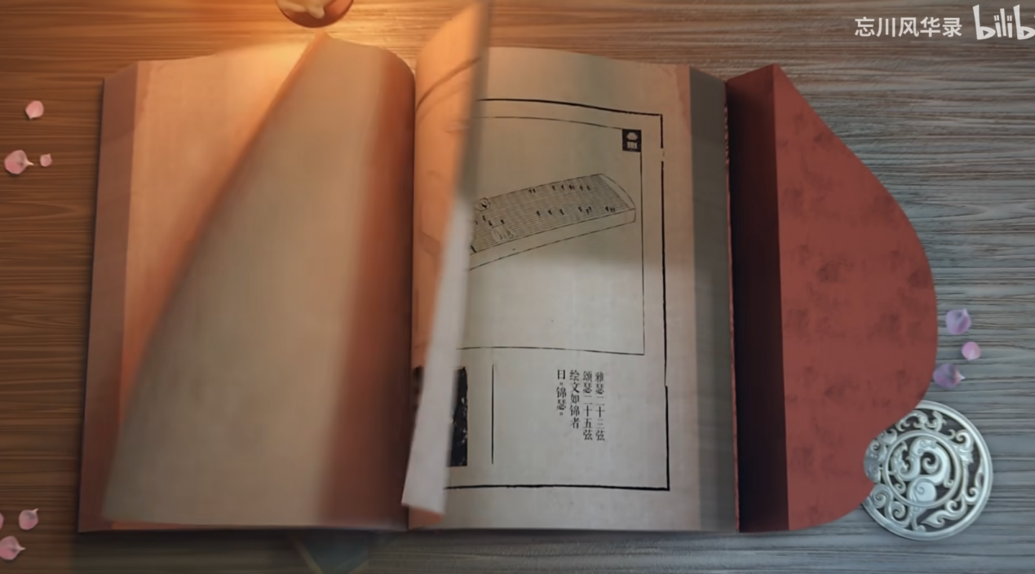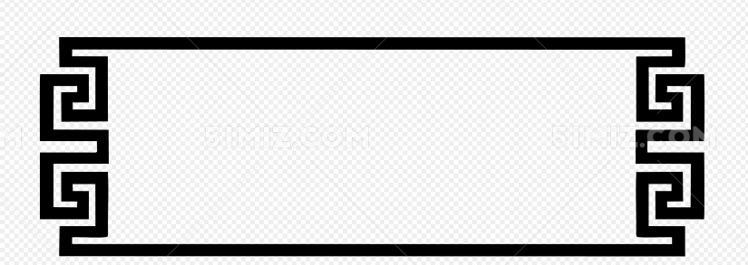可以考虑按钮边框类似这个画风

提交要求：直接改在mastergo里面就行

截止时间：明天中午